**DIDAKTICKÝ UČEBNÍ MATERIÁL**

|  |  |
| --- | --- |
| **NÁZEV ŠKOLY** | Základní škola a Mateřská škola, Jablonec nad Nisou, Kamenná 404/4, příspěvková organizace |
| **ČÍSLO PROJEKTU** | CZ .1.07/1.4.00/21.2106 |
| **NÁZEV ŠABLONY**  **KLÍČOVÉ AKTIVITY** | III/2 Inovace a zkvalitnění výuky prostřednictvím ICT |

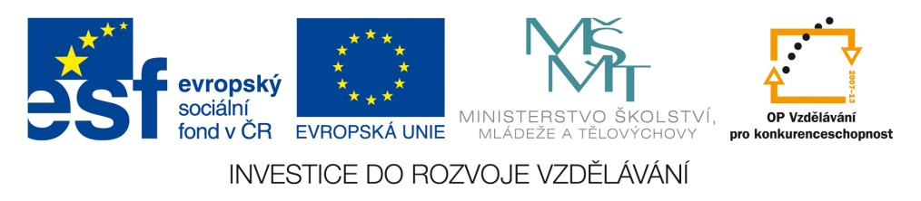

|  |
| --- |
| **Číslo materiálu (počet stran)**  VY_3.2_INOVACE_02_ 03(2str.) |
| **Název materiálu**  Slovesa |
| **Doporučený ročník**  6.ročník |
| **Autor**  Bc. Naděžda Salačová |
| **Cíle**  Procvičení sloves |
| **Doporučení pro práci s materiálem**  Žáci doplňují vhodné sloveso do dvojice slov. Napíší na řádek. Ve druhém případě doplňují vhodné sloveso do vět. |
| **Použitá literatura a zdroje**  smart notebook 10  **http://www.google.cz/imgres?q=%C5%A1vihadlo&hl=cs&biw=1192&bih=587&tbm=isch&tbnid=nIlfVfeyO0AOLM:&imgrefurl=http://www.idobnet.cz/news/svihadlo-trochu-jinak/image/image_view_fullscreen&docid=y3zdkxfHG2gbQM&imgurl=http://www.idobnet.cz/news/svihadlo-trochu-jinak/image&w=601&h=401&ei=dYNwT4SnA9HE4gSChIXAAg&zoom=1&iact=rc&dur=0&sig=112722309538656858949&page=1&tbnh=117&tbnw=153&start=0&ndsp=21&ved=1t:429,r:1,s:0&tx=115&ty=58**  **http://www.google.cz/search?q=kreslen%C3%A9+obr%C3%A1zky&hl=cs&prmd=imvns&tbm=isch&tbo=u&source=univ&sa=X&ei=N3xwT63GD4KZhQfh09G-Bw&sqi=2&ved=0CC8QsAQ&biw=1192&bih=587#hl=cs&tbm=isch&sa=1&q=pero&oq=pero&aq=f&aqi=g10&aql=&gs_l=img.3..0l10.4181l16532l1l20492l8l8l0l0l0l0l246l520l7j0j1l8l0.frgbld.&bav=on.2,or.r_gc.r_pw.r_qf.,cf.osb&fp=51fd2f4bd7ed1f66&biw=1192&bih=587**  **http://www.google.cz/imgres?q=n%C5%AF%C5%BEky&hl=cs&biw=1192&bih=587&tbm=isch&tbnid=Ok8T4F7pIKVW4M:&imgrefurl=http://obrazky.superia.cz/nastroje/nuzky.php&docid=c1QEmyH2TGgbUM&imgurl=http://obrazky.superia.cz/nahled-velky/nuzky.png&w=500&h=500&ei=2INwT7SMMJDN4QSU9cDAAg&zoom=1&iact=hc&vpx=355&vpy=157&dur=171&hovh=225&hovw=225&tx=80&ty=85&sig=112722309538656858949&page=1&tbnh=110&tbnw=110&start=0&ndsp=22&ved=1t:429,r:2,s:0** |